**Московский государственный технический**

**университет им. Н.Э. Баумана**

Факультет «Информатика и системы управления»

Кафедра ИУ5 «Системы обработки информации и управления»

Отчет по лабораторной работе №3

«**Программирование циклических алгоритмов**»

|  |  |  |  |  |
| --- | --- | --- | --- | --- |
| Выполнил | |  | Принял | |
| ФИО: | ___________________ |  | ФИО: | ___________________ |
| Группа: | ___________________ |  | Должность: | ___________________ |
| Дата: | ___________________ |  | Дата: | ___________________ |
| Подпись: | ___________________ |  | Подпись: | ___________________ |

Москва, 2022 г.

**Постановка задачи**

**Задача 1:**

Найдите сумму натуральных чисел, которые делятся на 5 и не делятся на m (m<n). Количество натуральных чисел *n* и значение m введите с клавиатуры.

Для повторения или завершения выполнения программы используйте цикл while, который должен включать в себя запрос “Продолжить работу? (y/n)” и ввод с клавиатуры соответствующего символа.

**Задача 2:**

Составьте программу для вычисления:



Значение *а* введите с клавиатуры.

**Задача 3:**

Составьте программу вычисления значения суммы  и функции  *,* где 0≤ *х* ≤1, с шагом *h=0.2.* Вычисление суммы ряда Тейлора производите с погрешностью, не превышающей 0.000001.

Результат представить в виде таблицы (без рамок), которая содержит четыре строки со значениями *x*, *Y(x), S(x) и N,* где *N* - номер последнего слагаемого.

**Задача 4:**

Напишите программу для вычисления *у* по формуле:

.

Натуральное значение *n* введите с клавиатуры. Обеспечьте возможность, не завершая программу, вычислить *y* для нескольких значений *n* и выведите на экран значения промежуточных результатов при *n* равном 3, 5 и 10.

**Разработка алгоритма**

Задача 1

При разработке необходимо учесть:

* In и m – целые
* n > m

Описание входных и выходных данных:

* int n – количество чисел
* int m
* double get_sum(n, m) – возвращает искомую сумму

Задача 2

При разработке необходимо учесть:

* a – вещественное число
* Проверить знак переменной a

Описание входных и выходных данных:

* double a
* double S(a) – возвращает искомое произведение

Задача 3

Описание входных и выходных данных:

* array_x – массив значений переменной x
* array_S – массив значений S(x)
* array_Y – массив значений Y(x)
* array_N – массив значений N
* get_k(x, n) – возвращает значение коэффициента k
* double S(x) – возвращает приближённое значение формулы от x
* double Y(x) – возвращает значение Y от x
* void printArray(label, arr) – выводит все значения массива

Задача 4

При разработке необходимо учесть:

* n – натуральное число

Описание входных и выходных данных:

* int n; double y(n) – возвращает значение функции y от n

**Схема алгоритма**

Выбор задачи

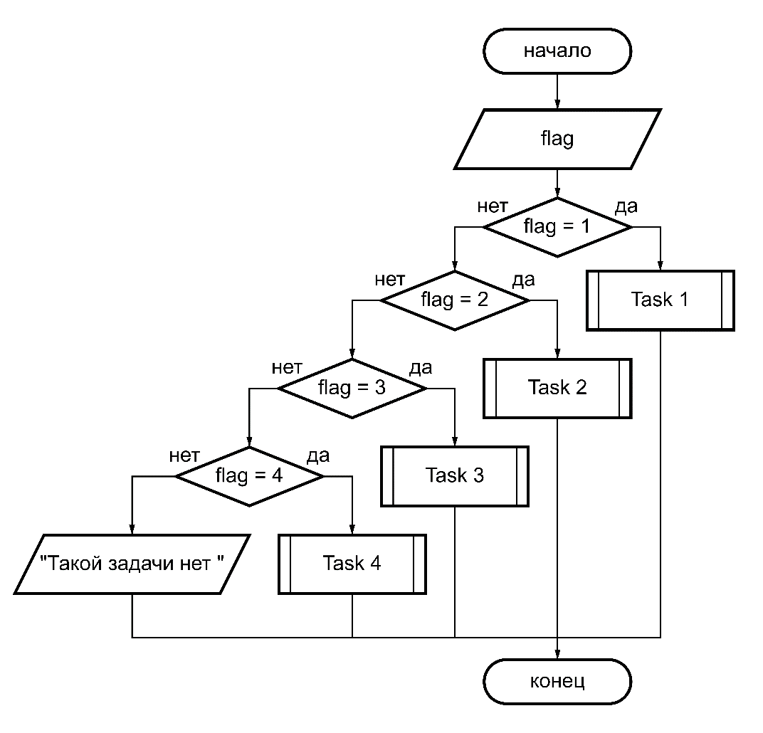

Задача 1

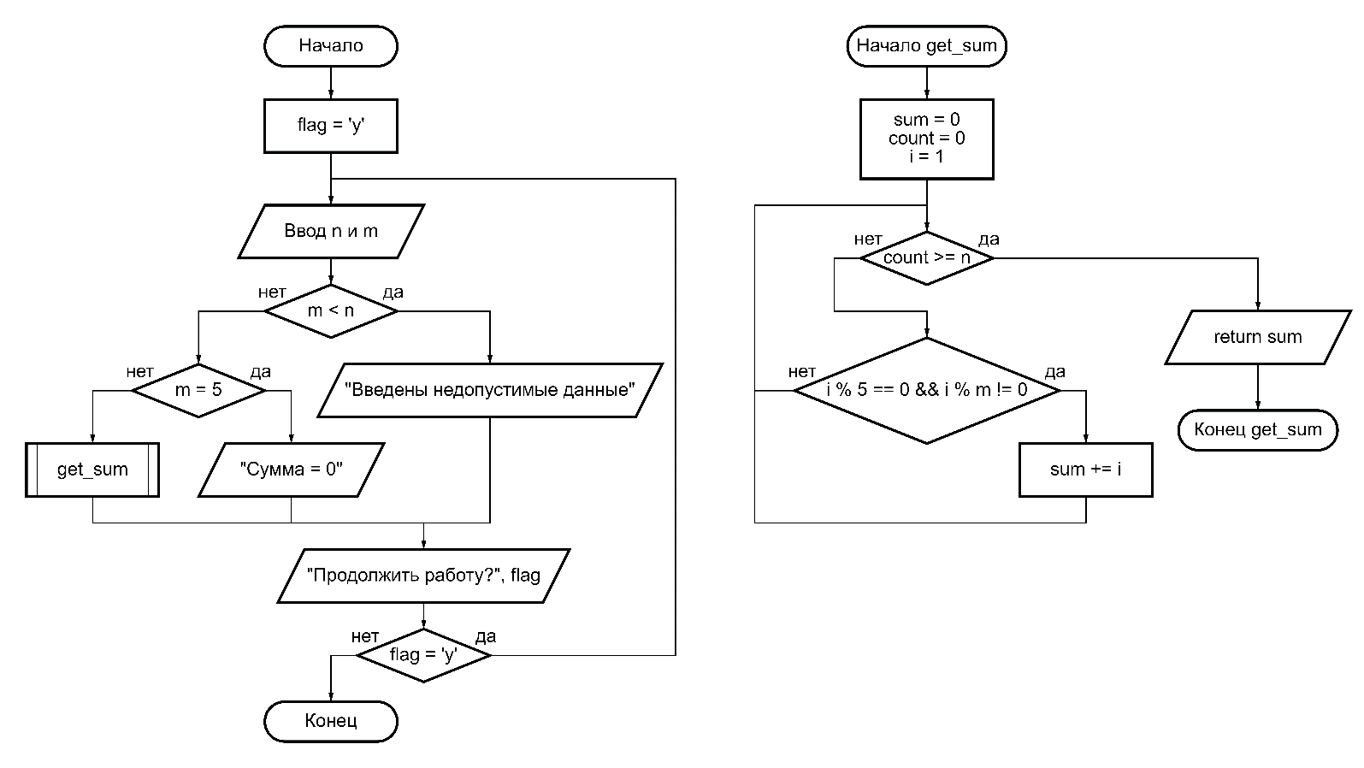

Задача 2

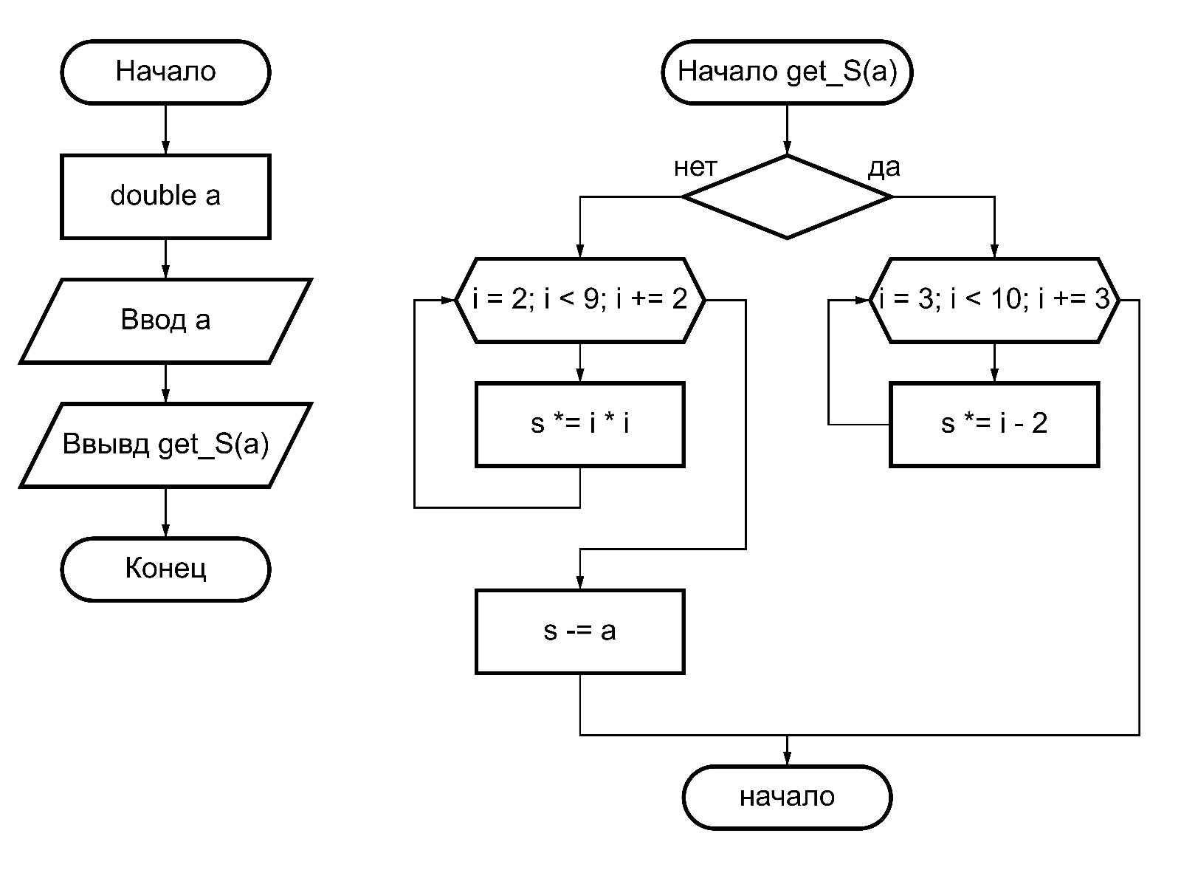

Задача 3

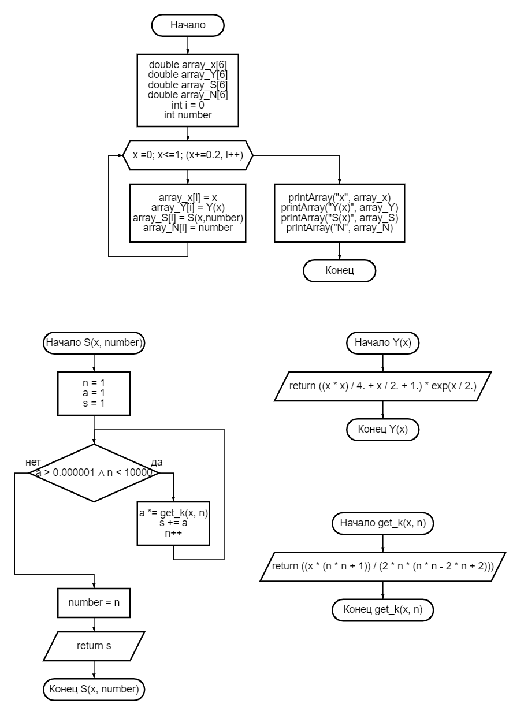

Задача 4

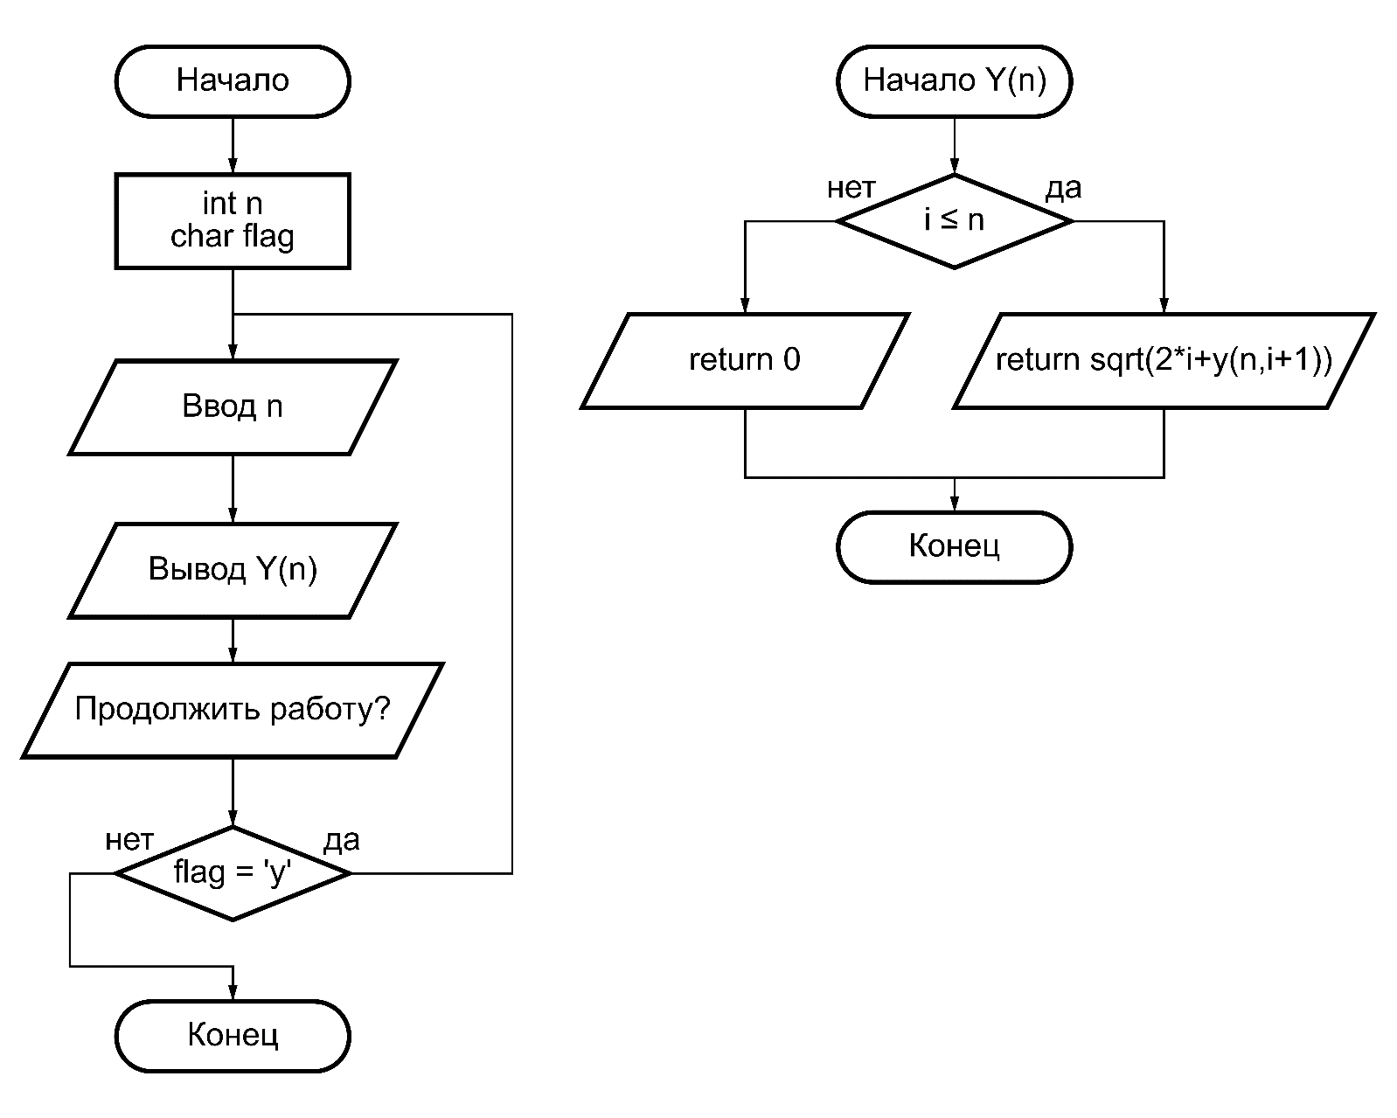

**Текст программы**

main.cpp

#include <iostream>

#include "Task_1.h"

#include "Task_2.h"

#include "Task_3.h"

#include "Task_4.h"

using namespace std;

int main() {

system("chcp 65001");

int flag = 0;

cout << "Введите номер задачи (1-4):\n";

cin >> flag;

if (flag == 1) task1();

else if (flag == 2) task2();

else if (flag == 3) task3();

else if (flag == 4) task4();

else cout << "Такой задачаи нет";

// task1();

// task2();

// task3();

// task4();

return 0;

}

Task_1.cpp

#include <iostream>

#include "Task_1.h"

using namespace std;

int get_sum(int n, int m) {

int sum = 0, count = 0, i = 1;

while (count < n) {

if (i % 5 == 0 && i % m != 0) {

sum += i;

count++;

}

i++;

}

return sum;

}

void task1() {

cout << "\n--- №1 ---\n";

char flag = 'y';

int n = 0, m = 0;

do {

cout << "Введите n и m (m < n):\n";

cin >> n >> m;

if (m > n) cout << "Введены недопустимые данные\n\n";

else if (m == 5) cout << "Сумма = 0\n\n";

else cout << "Сумма = " << get_sum(n, m) << "\n\n";

cout << "Продолжить работу? (y/n):\n";

cin >> flag;

} while (flag == 'y');

}

Task_2.cpp

#include <iostream>

#include <iomanip>

#include "Task_2.h"

using namespace std;

double get_S(double a) {

double s = 1.0;

if (a >= 0) {

for (int i = 2; i < 9; i += 2)

s *= i * i;

s -= a;

} else {

for (int i = 3; i < 10; i += 3)

s *= i - 2;

}

return s;

}

void task2() {

cout << "\n--- №2 ---\n";

cout << fixed << setprecision(8) << "a = 5.7, S(5.7) = " << get_S(5.7) << "\n\n";

double a;

cout << "Введите a:\n";

cin >> a;

cout << fixed << setprecision(2) << "a = " << a << ", S(" << a << ") = " << get_S(a);

}

Task_3.cpp

#include "Task_3.h"

#include "func_S.h"

#include "func_Y.h"

#include <iostream>

#include <iomanip>

using namespace std;

void printArray(const char *label, double *arr) {

cout << left << setw(6) << label;

for (int i = 0; i < 6; i++)

cout << setw(6) << setprecision(7) << fixed << " " << arr[i];

cout << endl;

}

void task3() {

cout << "\n--- №3 ---\n";

double array_x[6];

double array_Y[6];

double array_S[6];

double array_N[6];

int i = 0;

int number ;

for (double x = 0.0; x <= 1; (x += 0.2, i++)) {

array_x[i] = x;

array_Y[i] = Y(x);

array_S[i] = S(x,number);

array_N[i] = number;

}

printArray("x", array_x);

printArray("Y(x)", array_Y);

printArray("S(x)", array_S);

printArray("N", array_N);

}

func_Y.cpp

#include "func_Y.h"

#include <cmath>

double Y(double x) {

return ((x * x) / 4. + x / 2. + 1.) * exp(x / 2.);

}

func_S.cpp

#include "func_S.h"

double get_k(double x, int n) {

return ((x * (n * n + 1)) / (2 * n * (n * n - 2 * n + 2)));

}

double S(double x, int &number) {

int n = 1;

double a = 1.0;

double s = 1.0;

while (a > 0.000001 && n < 100000) {

a *= get_k(x, n);

s += a;

n++;

}

number = n;

return s;

}

Task_4.cpp

#include "Task_4.h"

#include <iostream>

#include <cmath>

using namespace std;

float y(int n, int i) {

if (i<=n)

return sqrt(2*i+y(n,i+1));

else

return 0;

}

void task4() {

cout << "\n--- №4 ---\n";

cout << "y(3) = " << y(3,1) << "\n";

cout << "y(5) = " << y(5,1) << "\n";

cout << "y(10) = " << y(10,1) << "\n\n";

int n;

char flag;

do {

cout << "Введите n:\n";

cin >> n;

cout << "y(" << n << ") = " << y(n,1) << "\n\n";

cout << "Продолжить работу? (y/n):\n";

cin >> flag;

} while (flag == 'y');

}

**Анализ результатов**

Выбор задачи

|  |  |
| --- | --- |
| 1 | --- №1 --- |
| 2 | --- №2 --- |
| 3 | --- №3 --- |
| 4 | --- №4 --- |
| 15 | Такой задачаи нет |

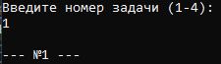

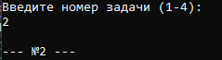

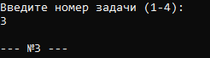

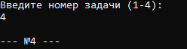



Задача 1

|  |  |  |
| --- | --- | --- |
| **n** | **m** | **Вывод** |
| 13 | 4 | 565 |
| 1583 | 986 | 6271670 |
| 13 | 5 | Введены недопустимые данные |
| 11 | 18 | Введены недопустимые данные |

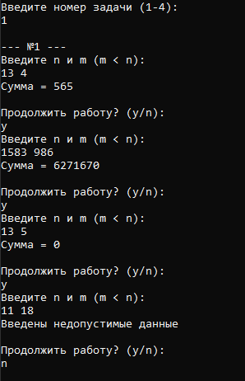

Задача 2

|  |  |
| --- | --- |
| a | Вывод |
| 5.7 | 147450.30 |
| 129.3 | 147326.70 |
| -842.9 | 28.00 |
| 0 | 147456.00 |

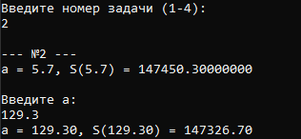





Задача 3

|  |  |  |  |  |  |  |
| --- | --- | --- | --- | --- | --- | --- |
| **x** | 0.0000000 | 0.2000000 | 0.4000000 | 0.6000000 | 0.8000000 | 1.0000000 |
| **Y(x)** | 1.0000000 | 1.2267397 | 1.5145394 | 1.8763037 | 2.3272465 | 2.8852622 |
| **S(x)** | 1.0000000 | 1.2267397 | 1.5145394 | 1.8763037 | 2.3272465 | 2.8852622 |
| **N** | 2.0000000 | 7.0000000 | 8.0000000 | 9.0000000 | 10.0000000 | 10.0000000 |

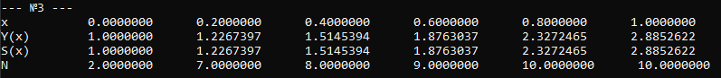

Задача 4

|  |  |
| --- | --- |
| n | y(n) |
| 1 | 1.41421 |
| 3 | 2.13063 |
| 5 | 2.15786 |
| 10 | 2.15848 |
| 13 | 2.15848 |
| 156 | 2.15848 |

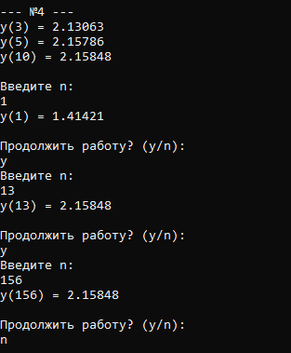

**Вывод**

Я научился использовать циклы for, while и do while